Зачем кобыле Томос?

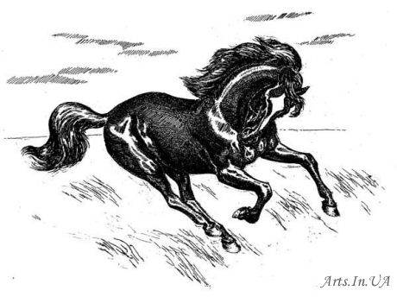

Я представляю Украину как молодую с буйным необузданным характером кобылку, которая вырвалась на свободу из российского имперского стойла и лихо резвится на бескрайних степях и просторах от Карпат до Черного моря.
Этот «осколок» советского стада, оставивший без наездника и конюхов виде КПСС, КГБ и прочих институтов власти, быстро привык к свободе и заметно одичал. Лошаденка с завидной регулярностью сбрасывает всех наездников, которые пытаются ее оседлать и объездить. Брыкается, постоянно ждет дармового овса, и готова сбросить любого кто заставит ее работать или еще хуже, делать что - то осмысленное или последовательное. Она лихо отбивает все попытки загнать себя опять в московское стойло, но и не спешит идти пастись на Елисейские поля ввиду своего скверного характера.
Последний наездник подковал ее, одел в сбрую, пытался выучить ее европейской выездке, даже освятил Томосом. Но вечно недовольное жизнью животное, проявило свой необузданный норов и полное нежелание работать над собой, сбросила наездника, подставив седло новому ездоку, артистично пообещавшему обходиться с ней более ласково. Не держать на голодном пайке, правда, не обещает, потому что конюхи - олигархи, которые заменяют друг друга при смене очередного наездника, в этом не заинтересованы. Привыкшая жить впроголодь кобыла, им выгодна. Тогда большую часть овса можно себе оставить.
Да, и главный конюх - наездник, соседней имперской конюшни доволен поведением кобылы: попрыгает, попрыгает кобылка на свободе, да и вернется в имперское стойло. Овса, правда, дают там мало, но и работать не надо.
Вот и задаю себе вопрос:
- «Зачем кобыле Томос, если наездник еврей?»

